Universidad Autónoma del Estado de México
Facultad de Arquitectura y Diseño
Licenciatura en Diseño Gráfico

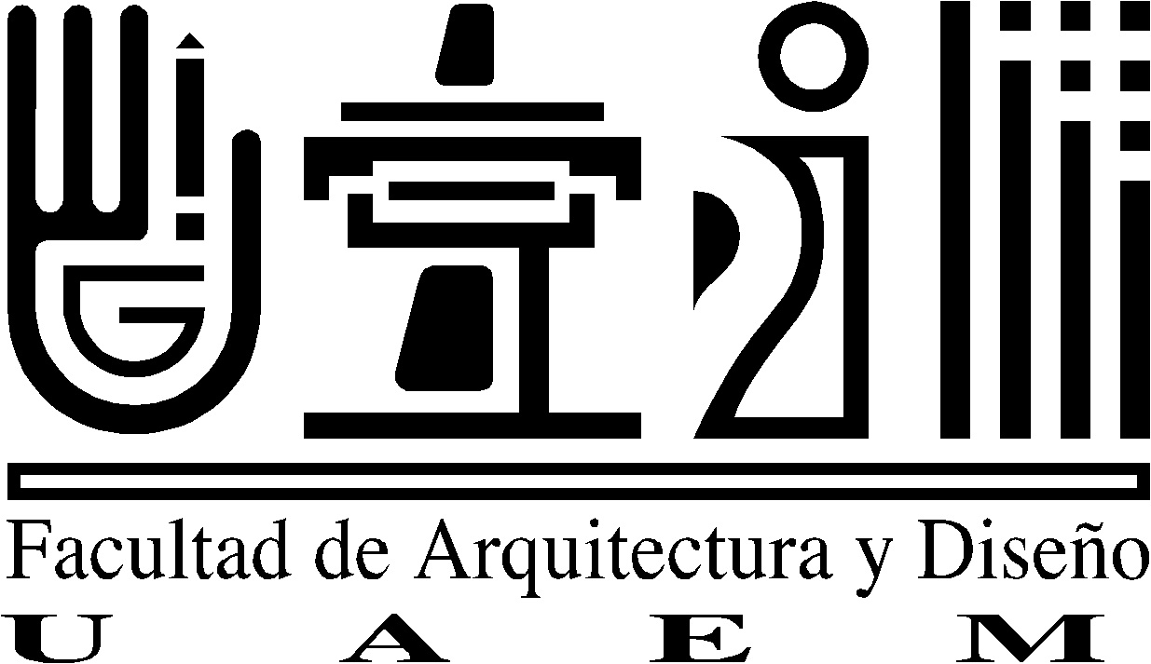

Guía pedagógica:
Proyecto Integral de Diseño Gráfico 1

Elaboró: | Dr. Miguel Angel Rubio Toledo |  |  |  | Fecha: | 26/06/15
Elaboró: | Mtro. Emiliano Moras Gómez |  |  |  | Fecha: | 26/06/15
Elaboró: | Mtro. Marco Antonio Rodríguez León |  |  |  | Fecha:
Fecha de aprobación |  | H. Consejo académico |  | H. Consejo de Gobierno
 |  | 29 de septiembre de 2015 |  | 29 de septiembre de 2015

Índice

 | Pág.
I. Datos de identificación | 3
II. Presentación de la guía pedagógica | 4
III. Ubicación de la unidad de aprendizaje en el mapa curricular | 5
IV. Objetivos de la formación profesional | 5
V. Objetivos de la unidad de aprendizaje | 5
VI. Contenidos de la unidad de aprendizaje, y su organización | 5
VII. Acervo bibliográfico | 10
VIII. Mapa curricular | 12

I. Datos de identificación
Espacio educativo donde se imparte |  |  |  |  |  |  |  |  |  |  |  | Facultad de Arquitectura y Diseño
Licenciatura |  |  | Licenciatura en Diseño Gráfico
Unidad de aprendizaje |  |  |  | Proyecto Integral de Diseño Gráfico 1 |  |  |  |  |  |  |  |  |  |  |  |  |  |  |  |  |  |  | Clave
Carga académica |  |  |  | 0 |  |  |  |  | 9 |  |  |  |  |  |  |  |  |  |  | 9 |  |  |  |  |  |  |  |  |  |  | 9
 |  |  |  | Horas teóricas |  |  |  | Horas prácticas |  |  |  |  |  |  |  |  |  | Total de horas |  |  |  |  |  |  |  |  |  |  | Créditos
Período escolar en que se ubica |  |  |  |  |  |  | 1 |  |  | 2 |  |  |  | 3 |  |  | 4 |  |  |  |  | 5 | 6 |  |  |  | 7 |  |  |  |  |  | 8 |  | 9
Seriación |  | Ninguna |  |  |  |  |  |  |  |  |  |  |  |  | Proyecto Integral de Diseño Gráfico 2
 |  | UA Antecedente |  |  |  |  |  |  |  |  |  |  |  |  | UA Consecuente
Tipo de Unidad de Aprendizaje
 | Curso |  |  |  |  |  |  |  |  |  |  |  | Curso taller
 | Seminario |  |  |  |  |  |  |  |  |  |  |  | Taller |  |  |  |  |  |  |  |  |  |  |  |  |  |  |  |  |  |  |  |  |  |  | X
 | Laboratorio |  |  |  |  |  |  |  |  |  |  |  | Práctica profesional
 | Otro tipo (especificar)
Modalidad educativa
 | Escolarizada. Sistema rígido |  |  |  |  |  |  |  |  |  |  |  | No escolarizada. Sistema virtual
 | Escolarizada. Sistema flexible |  |  |  |  |  |  |  |  |  |  | X | No escolarizada. Sistema a distancia
 | No escolarizada. Sistema abierto |  |  |  |  |  |  |  |  |  |  |  | Mixta (especificar)
Formación común
Formación equivalente |  |  |  |  |  |  |  |  |  |  |  |  | Unidad de Aprendizaje

II. Presentación de la guía pedagógica
El propósito de la Guía Pedagógica para la Unidad de Aprendizaje Proyecto Integral de Diseño Gráfico 1, como su nombre lo indica, es orientar o guiar los métodos, las estrategias, las técnicas, los recursos didácticos, las actividades, entre otros, descritos en este documento para el correcto aprendizaje, comprensión e incorporación de las competencias en el estudiante, con el objeto de cumplir con los objetivos del programa educativo, del núcleo de formación, del área curricular o disciplinaria, así como del Perfil de Egreso. De tal suerte, el objetivo del Programa de la Licenciatura en Diseño Gráfico es: Designar, gestionar y operar discursos por medio de sistemas comunicacionales estratégicos interviniendo en realidades en beneficio de las personas y sus entornos como experiencias.
Los objetivos del núcleo de formación, es decir, el núcleo integral o estratégico para esta licenciatura son: 1) integrar proyectos estratégicos desde la planeación metodológica (PIDG1), y 2) integrar proyectos estratégicos desde la ejecución y resolución (PIDG2); del mismo modo, los objetivos del área curricular o disciplinar son: definir los conceptos, analizar la información, planear el proceso, aplicar la metodología y seleccionar los recursos para solucionar proyectos de Diseño. Asimismo, los objetivos de la Unidad de Aprendizaje son: integrar un proyecto metodológico vinculado con fenómenos y problemáticas referentes al diseño gráfico para identificar y comprender la intervención disciplinaria y profesional. Finalmente, el Perfil de egreso sostiene que el egresado contará con elementos teóricos, metodológicos y prácticos para su intervención en realidades, enfocados hacia la experiencia del usuario, en su beneficio y el de su entorno, mediante la designación, gestión y operación de sistemas comunicacionales estratégicos.
El Plan de Estudios 2015 está fundado en el modelo curricular de la UAEM, es decir, se trata de un modelo flexible y constructivista, lo cual quiere decir que los métodos, estrategias, técnicas, etc., serán derivados de este modelo. En este sentido, en tanto se pretende que los estudiantes –según los objetivos y el perfil de egreso– integren proyectos estratégicos para la intervención en realidades sociales para su beneficio, es necesario que las anteriores ostenten características de dicho modelo educativo. Así, se utilizan métodos interactivos, expositivos, de construcción del conocimiento entre estudiantes y profesores, así como estrategias y técnicas de búsqueda, de codificación, explicación oral, de elaboración, de parafraseo, de síntesis, además de tácticas de síntesis gráfica tales como los cuadros sinópticos, diagramas, mapas semánticos, mapas cognitivos, mapas conceptuales, mapas mentales y cuadro comparativos.
Finalmente, es importante señalar que esta guía es sólo una aproximación al trabajo docente, esto es, a modo de recomendación o sugerencia, por lo que los profesores y estudiantes pueden modificarla en términos de su propia necesidad. Del mismo modo, en tanto la Unidad de Aprendizaje ostenta una naturaleza de investigación e integración de proyectos, sus procedimientos tienden a ser distintos de aquellos que muestran una naturaleza práctica tipo taller o laboratorio.

III. Ubicación de la unidad de aprendizaje en el mapa curricular
Núcleo de formación: | Integral
Área Curricular: | Diseño
Carácter de la UA: | Taller obligatorio

IV. Objetivos de la formación profesional.
Objetivos del programa educativo:
Designar, gestionar y operar discursos por medio de sistemas comunicacionales estratégicos interviniendo en realidades en beneficio de las personas y sus entornos como experiencias

Objetivos del núcleo de formación:
Núcleo integral o estratégico
- Integrar proyectos estratégicos desde la planeación metodológica (PIDG1)
- Integrar proyectos estratégicos desde la ejecución y resolución (PIDG2)

Objetivos del área curricular o disciplinaria:
Definir los conceptos, analizar la información, planear el proceso, aplicar la metodología y seleccionar los recursos para solucionar proyectos de Diseño.

V. Objetivos de la unidad de aprendizaje.
Integrar un proyecto metodológico vinculado con fenómenos y problemáticas referentes al diseño gráfico para identificar y comprender la intervención disciplinaria y profesional.

VI. Contenidos de la unidad de aprendizaje, y su organización.
Unidad 1. Planteamiento del proyecto
Objetivo: Revisar y consolidar el protocolo o anteproyecto
Contenidos:
- Problema, Justificación y Antecedentes
- Hipótesis, preguntas de investigación y objetivos
- Metodología, contenidos tentativos y fuentes consultadas
Métodos, estrategias y recursos educativos
El método que es utilizado para la asesoría de los estudiantes es el interactivo, en cuyo desarrollo el estudiante presenta los elementos del protocolo de manera grupal, para que los mismos estudiantes observen y opinen sobre el mismo; el profesor funge como mediador de los contenidos y posteriormente sugiere posibles modificaciones pero sin resolver el problema, las cuales son discutidas y, si es el caso, tomadas en cuenta para la consolidación del protocolo. Después, el método utilizado es el expositivo, caracterizado por la presentación de la información por parte de los estudiantes, esto es, en la presentación del protocolo ante los miembros de la Academia, haciendo uso de la técnica de la explicación oral. Las estrategias son dos; por un lado las estrategias de búsqueda (dentro de las Escalas de Estrategias de Recuperación de Información), en donde los estudiantes deben continuar con el trabajo de desarrollo del protocolo con el objeto de consolidarlo, al buscar mayor información acerca del problema, justificación, antecedentes,, hipótesis, objetivos, metodología, entre otros., con el objeto de enriquecer y fortalecer el diagnóstico y los argumentos que apuntalan tal proyecto; por otro lado, se utilizan las estrategias de elaboración (dentro de las Escalas de Codificación de Información), con el objeto de que los estudiantes, una vez que hayan obtenido la información pertinente, la codifiquen mediante ciertas tácticas como las relaciones, las metáforas (concepto), parafraseado, síntesis, etc. Del mismo modo, algunas de las técnicas –o estrategias– utilizadas son las de descubrimiento, esto es, a través de la investigación personal, el contacto con la realidad del objeto de estudio, incluso se promueve la técnica del estudio de caso, así como la del proyecto, dadas las características de la disciplina del diseño gráfico. Cabe señalar que, en tanto se trata de generar una pre investigación que resultará en un protocolo (o anteproyecto) que dará como resultado un proyecto integral, se hace uso de algunas técnicas de síntesis gráfica tales como los cuadros sinópticos, diagramas, mapas semánticos, mapas cognitivos, mapas conceptuales, mapas mentales y cuadro comparativos. Los recursos educativos necesarios son los libros, las revistas científicas o journals, los documentos de investigación profesionales o escolares –mínimo nivel licenciatura–, así como otras técnicas de investigación pero únicamente a manera de sondeo u observación, con el fin de fundamentar el problema de investigación, en tanto se realizarán de manera más profunda en el contenido del trabajo.
Actividades de enseñanza y de aprendizaje
Inicio | Desarrollo |  | Cierre
Presentación grupal del protocolo que fue desarrollado. Retroalimentación grupal y posterior individual del protocolo. Búsqueda de bibliotecas y librerías físicas y virtuales. Búsqueda de al menos 50 fuentes con temáticas similares al tema del anteproyecto. Registro metodológico de las fuentes elegidas. | Revisión de índices e introducciones de las 50 fuentes. Selección de las fuentes útiles para fundamentar o argumentar el problema de investigación. Lectura de al menos 10 fuentes y escritura para la ampliación de contenidos del protocolo. |  | Presentación del protocolo del proyecto ante la Academia, de manera individual, con una duración de 15 minutos, más otros 15 para observaciones. Evidencia: Protocolo con observaciones
(Tiempo destinado)  9 horas | (Tiempo destinado)  24 horas |  | (Tiempo destinado)  3 horas
Escenarios y recursos para el aprendizaje (uso del alumno)
Escenarios |  | Recursos
Aula de clases o cubículo del profesor para las asesorías. Aula con proyector para la presentación de los estudiantes. |  | Proyector, presentaciones virtuales, pizarrón con plumones, fotocopias de información dependiendo del proyecto.

Unidad 2. Marco referencial y contextual
Objetivo: Investigar y desarrollar la información referencial y contextual del proyecto
Contenidos:
- Investigaciones similares históricas y en contenidos
- Investigación del contexto actual
- Diagnóstico histórico espacial y temporal del problema
Métodos, estrategias y recursos educativos
Los métodos que ostentan mayor relevancia para esta segunda unidad de competencia son aquellos en los que los docentes y los estudiantes intervienen activamente en la construcción del aprendizaje. En éstos, es fundamental la formulación de preguntas por parte del profesor, permitiendo que los estudiantes construyan o amplíen el marco epistémico del tema que desarrollan, con base en los textos que anteriormente se han revisado, un poco en el sentido mayéutico aristotélico. Es decir, en tanto la unidad de competencia anterior concluye con las presentaciones de los estudiantes y su retroalimentación por parte de la Academia, los cuestionamientos realizados por dichos profesores sirven en dos sentidos: por un lado para modificar los planteamientos realizados en el protocolo si es que es necesario o son viables tales comentarios, o para fortalecer los argumentos que ya existen en caso de que no sean fáciles de entender u ostenten huecos teóricos. Para esta unidad de competencia, se pretende que los estudiantes desarrollen los marcos referencial y contextual, por lo que las estrategias para lograr tal propósito son las relacionadas con la búsqueda de información (dentro de las Escalas de Estrategias de Recuperación de Información), ahora de manera más amplia y profunda, al revisar y utilizar las fuentes registradas en la unidad anterior. Esto es, de las 50 fuentes similares encontradas, se pretende que los estudiantes revisen y elijan al menos 30 de ellas, y las utilicen para construir el marco contextual, el marco referencial, es decir, el diagnóstico y el estado del arte del problema del proyecto integral. Del mismo modo, otras estrategias metodológicas para obtener la información necesaria son las etnográficas, con sus técnicas de investigación de campo como grupos de enfoque, entrevistas profundas, encuestas, observación participante, entre otros. Es importante que algunas de estás técnicas son utilizadas recientemente a través de medios digitales con resultados importantes y de mayor facilidad para codificar la información, tales como chats, Foros, Redes Sociales, etc. También, se trata de que los estudiantes utilicen las estrategias de elaboración (dentro de las Escalas de Codificación de Información), con el objeto de que los estudiantes, una vez que hayan obtenido la información pertinente desde los referentes teóricos y empíricos ya mencionados, la codifiquen mediante ciertas tácticas, tales como las relaciones, las metáforas (concepto), parafraseado, síntesis, etc.
Actividades de enseñanza y de aprendizaje
Inicio | Desarrollo |  | Cierre
Discusión grupal para discutir las observaciones a los protocolos por parte de la Academia. Revisión y selección de las fuentes documentales y de campo por parte de los estudiantes. | Asesoría grupal y posteriormente individual permanente sobre los avances de los marcos referencial y contextual como decontrucción de los conocimientos.  Entrega escrita de los avances de acuerdo con las fuentes y los tiempos de entrega y retro alimentación por parte del profesor. |  | Entrega final de los marcos referenciales y contextuales por parte de los estudiantes. Evidencia: Marcos referencial y contextual.
(Tiempo destinado)  9 horas | (Tiempo destinado)  42 horas |  | (Tiempo destinado)  3 horas
Escenarios y recursos para el aprendizaje (uso del alumno)
Escenarios |  | Recursos
Aula de clases o cubículo de profesor para las asesorías. Aula con proyector para la presentación de los estudiantes. |  | Proyector, presentaciones virtuales, pizarrón con plumones, fotocopias de información dependiendo del proyecto.

Unidad 3. Marco teórico empírico
Objetivo: Investigar y desarrollar la información teórica empírica del proyecto
Contenidos:
- Aproximaciones teóricas conceptuales
- Aproximaciones empíricas técnicas
- Planteamiento del proyecto
Métodos, estrategias y recursos educativos
Los métodos que son utilizados para esta tercera unidad de competencia son, al igual que en la unidad de competencia anterior, aquellos en los que los docentes y los estudiantes intervienen activamente en la construcción del aprendizaje. En éstos, es fundamental la formulación de preguntas por parte del profesor, permitiendo que los estudiantes construyan o amplíen el marco epistémico del tema que desarrollan, con base en los textos que anteriormente se han revisado. En tanto la anterior unidad de competencia concluye con un primer borrador de los marcos referencial y contextual, se pretende para esta unidad de competencia se desarrollen los argumentos teóricos metodológicos del proyecto –depende del proyecto se hace uso de un método proyectual o de investigación– por lo que las estrategias para lograr tal propósito son, al igual que en la anterior unidad de competencia, las relacionadas con la búsqueda de información (dentro de las Escalas de Estrategias de Recuperación de Información), ahora de manera más amplia y profunda, al revisar y utilizar las fuentes registradas en la unidad anterior. Esto es, de las 50 fuentes similares encontradas, se pretende que los estudiantes revisen y elijan al menos 30 de ellas, y las utilicen para construir el marco teórico y el marco metodológico, es decir, los argumentos teóricos y empíricos que sustentan dicho proyecto, así como el modo de resolver el proyecto desde dichos marcos. Es importante señalar que para la construcción de estos marcos, los referentes empíricos se deben teorizar con el objeto de obtener bases teoréticas, por lo que otras estrategias metodológicas para obtener la información necesaria son las etnográficas, con sus técnicas de investigación de campo como grupos de enfoque, entrevistas profundas, encuestas, observación participante, entre otros. Es importante que algunas de estás técnicas son utilizadas recientemente a través de medios digitales con resultados importantes y de mayor facilidad para codificar la información, tales como chats, Foros, Redes Sociales, etc. También, se trata de que los estudiantes utilicen las estrategias de elaboración (dentro de las Escalas de Codificación de Información), con el objeto de que los estudiantes, una vez que hayan obtenido la información pertinente desde los referentes teóricos y empíricos ya mencionados, la codifiquen mediante ciertas tácticas, tales como las relaciones, las metáforas (concepto), parafraseado, síntesis, etc.
Actividades de enseñanza y de aprendizaje
Inicio | Desarrollo |  | Cierre
Discusión grupal para discutir las observaciones que se hicieron a los protocolos por parte de la Academia en cuanto a argumentos teóricos metodológicos. Revisión y selección de las fuentes documentales y de campo por parte de los estudiantes. | Asesoría grupal y posteriormente individual permanente sobre los avances de los marcos teórico y metodológico. Entrega escrita de los avances de acuerdo con las fuentes y los tiempos de entrega. |  | Entrega final de los marcos teóricos y metodológicos por parte de los estudiantes, y retroalimentación por parte del profesor. Evidencia: Marcos teórico y metodológico.
(Tiempo destinado)  9 horas | (Tiempo destinado)  42 horas |  | (Tiempo destinado)  3 horas
Escenarios y recursos para el aprendizaje (uso del alumno)
Escenarios |  | Recursos
Aula de clases o cubículo de profesor para las asesorías. Aula con proyector para la presentación de los estudiantes. |  | Proyector, presentaciones virtuales, pizarrón con plumones, fotocopias de información dependiendo del proyecto.

VII. Acervo bibliográfico
Básico:
Aróstegui, Juan Manuel (1981). Metodología del conocimiento científico, Presencia latinoamericana, México.
Asti, V. Armando (1968). Metodología de la investigación, Kapelusz, Buenos Aires.
Ayer, Alfredo (1965). Lenguaje, verdad y lógica, Eudeba, Buenos Aires.
Baena Paz, Guillermina (1993). Instrumentos de investigación, Editores Mexicanos Unidos, México; (1991) Manual para elaborar trabajos de investigación, Editores Mexicanos Unidos, México.
Díaz Barriga, F. (2006). Enseñanza situada. Vínculo entre la escuela y la vida. McGraw-
Hill Interamericana, México.
Garza M., Ario. (1995) Normas de estilo bibliográfico para ensayos semestrales y tesis, Colegio de México, México.
Hartmann, Nicolai (1968). Introducción a la filosofía, UNAM, México.
Hessen, Johan. (1982). Teoría del conocimiento, Editores Unidos, México.
Lozano Rendón José Carlos (1996). Teoría e investigación de la comunicación de masas, Longman, México.
Marzano, R. J. (2001). Designing a new taxonomy of educational objectives.
Experts in Assessment Series, Guskey, T. R., & Marzano, R. J. (Eds.). Thousand Oaks, Corwin Press, EUA.
Moreno Olivos, Tiburcio (2012). “La evaluación de competencias en educación”,
en Sinéctica, Revista electrónica de educación, ITESO, México
Rivera Márquez (1991). La comprobación científica, Trillas, México.
Rodríguez, Gerardo (1997). Epistemología científica, UAEM, México.
Rodríguez, Mauro (1991). Creatividad en la investigación científica, Trillas, México.
Rojas Soriano, Rafael. (1996) Guía para realizar investigaciones sociales, Plaza y Valdés, México.
Rojas S. Raúl (1996). El proceso de la investigación científica, Trillas, México.
Schmelkes, Corina. (1996) Manual para la presentación de anteproyectos e informes de investigación, tesis, Harla, México.
Tecla, Alfredo y Alberto Garza (1979). Teoría, método y técnicas de la investigación social, Ediciones de cultura Popular, México.
Yurén, Ma. Teresa (1988). Leyes, teorías y modelos, Trillas, México

Complementario:
Alonso, José Alberto. (1977). Metodología. Edicol, México.
Ander-egg, Ezequiel (1989). Metodología de las ciencias sociales, ENEP-Acatlán, México.
Bachelard, Gastón (1990). La formación del espíritu científico, Siglo XXI, México.
Bejar Navarro, Rafael. (Coord.)(1992) El diseño de investigación y la metodología en las ciencias sociales, UNAM, Coord. De Humanidades. Centro de Investigaciones Científicas y Humanísticas, México
Cassirer, Ernst (1979). El problema del conocimiento, FCE, México.
Castañeda Jiménez, Juan. (2001) Metodología de la investigación, Mc Graw Hill, México.
Ducrot, Oswald (1991). Diccionario enciclopédico de las ciencias del lenguaje, Siglo XXI, México.
Duverger, Maurice (1980). Métodos de las ciencias sociales, Ariel, Barcelona.
Fernández Collado, Carlos. (2008) La comunicación humana en el mundo contemporáneo. Mc. Graw Hill, México.
Garza Mercado, Ario. (1996) Manual de técnicas de investigación para estudiantes de ciencias sociales, Colegio de México, México.
Goody, Jack (1977). La razón gráfica. La domesticación del pensamiento salvaje, Akal, Madrid.
Gortari, Eli de (1980). La metodología: una discusión y otros ensayos sobre el método, Grijalbo, México; (1983). Metodología general y métodos especiales, Océano, Barcelona.
Gutiérrez, Raúl (1986). Historia de las doctrinas filosóficas, Esfinge, México.
Hacking, Ian (1985). Revoluciones científicas, FCE, México.
Harré, Rom, (1967). Introducción a la lógica de las ciencias, Labor, Barcelona.
Khun, Thomas (1995). La estructura de las revoluciones científicas, FCE, México.
Krick, Edward (1991). Ingeniería de métodos, Noriega Limusa, México.
Noelle-Neumann, Elisabeth (1995). La espiral del silencio, Paidós, España.
Popper, Karl (1973). La lógica de la investigación científica, Tecnos, Madrid.
Wright, Mills (1977). La imaginación sociológica, FCE, México.
Wartofsky, Marx (1983). Introducción a la filosofía de la ciencia, Alianza Universidad, España.

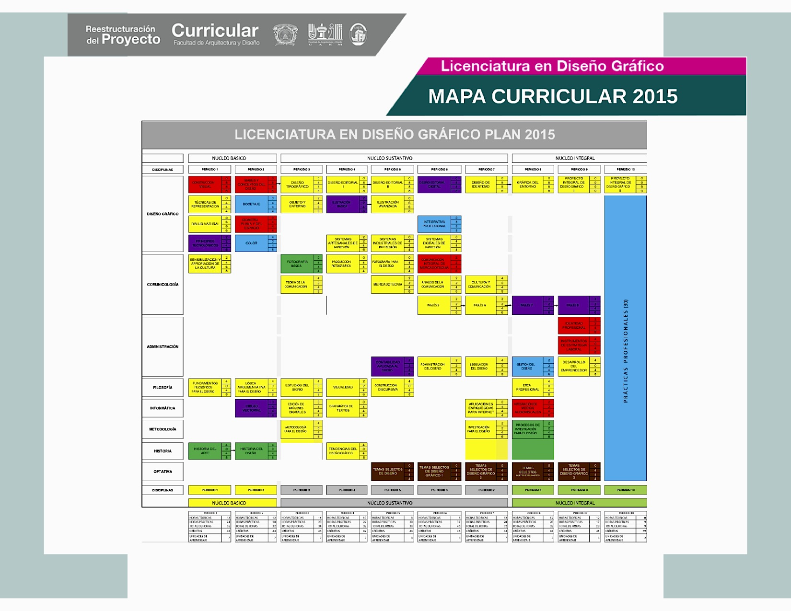
VIII. Mapa curricular

